《我的身體怎麼了？流行性感冒》訂書表格
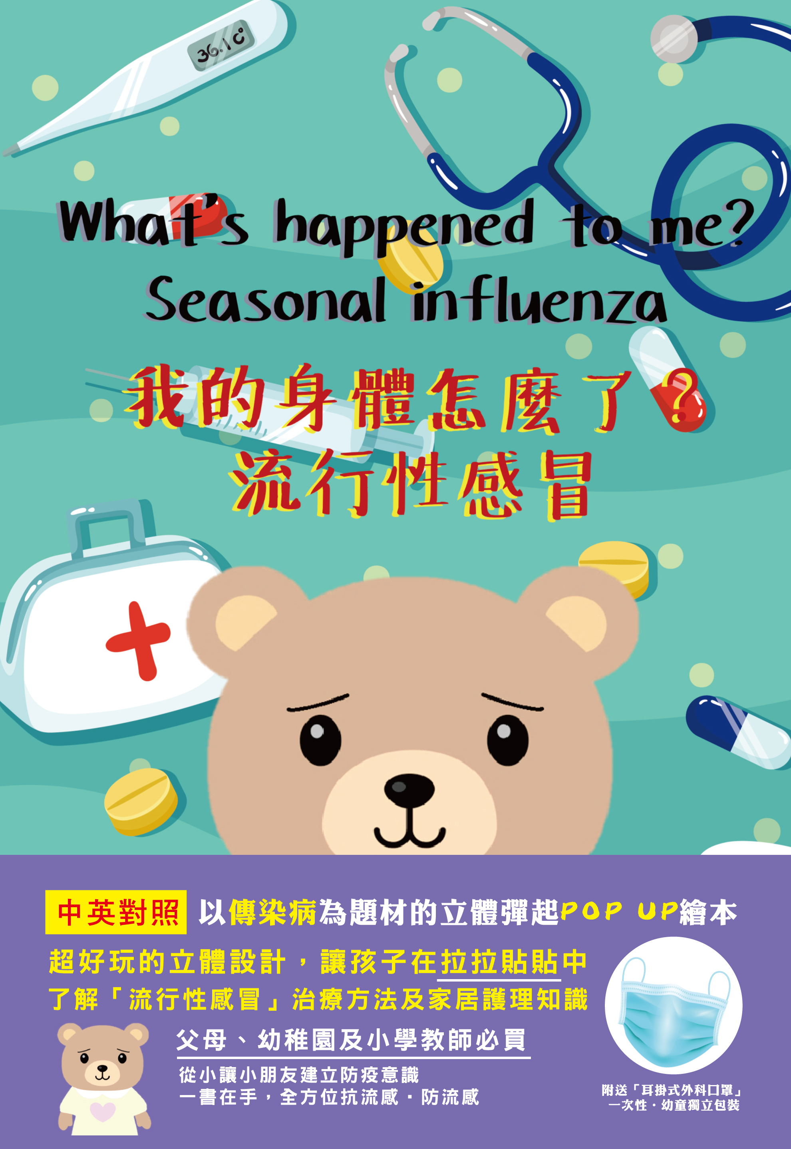
《我的身體怎麼了？流行性感冒》由香港教育大學撰寫及印製，針對小朋友的認知程度和能力，設計了一本以傳染病為題材的立體彈起POP UP繪本，中英對照，超好玩的立體設計，讓孩子在拉拉貼貼中，了解「流行性感冒」治療方法及家居護理知識。
本書睇得又玩得！從小建立孩子衛生常識，趕走流感病毒！
家長和老師與孩子一邊共讀故事，一邊把玩書內有趣的機關，寓學習於娛樂！
父母、幼稚園及小學教師必買，從小讓小朋友建立防疫意識，一書在手，全方位抗流感‧防流感。

隨書附送獨立包裝口罩一個！

訂購表格
即時訂購，獲享折扣優惠！

書籍 | 優惠價 | 訂購數量 | 金額
《我的身體怎麼了？流行性感冒》  原價HK$68 | 訂購10本以下，享9折優惠：HK$61/本
《我的身體怎麼了？流行性感冒》  原價HK$68 | 訂購10本或以上，享8折優惠：HK$54/本

【註：訂購數量10本或以下，請預約到本社取貨。訂購數量超過10本或以上，可享免費送貨服務。】

讀者資料

聯 絡 人： 聯絡電話：

通訊電郵： 通訊地址：

訂購方法

- 請填上欲訂購的圖書數量，傳真至：3003 3037。

- 我們收到訂購表後，有專人核實有關訂購書籍及金額，然後聯絡閣下，安排付款和貨運服務。
如閣下傳真後於一星期內仍未收到本社確認電話，請盡快聯絡我們。

